Buku Petunjuk Aplikasi SKP

Untuk Atasan Langsung



Contents

Proses Pemeriksaan Pengajuan Kegiatan SKP 2

1. Approval SKP Tahunan 2

2. Tolak Target Tahunan SKP 4

# Proses Pemeriksaan Pengajuan Kegiatan SKP

## 1. Approval SKP Tahunan

Klik menu **Sasaran Prestasi Kerja -> Sasaran Kerja Pegawai -> Pengajuan Target Kerja**

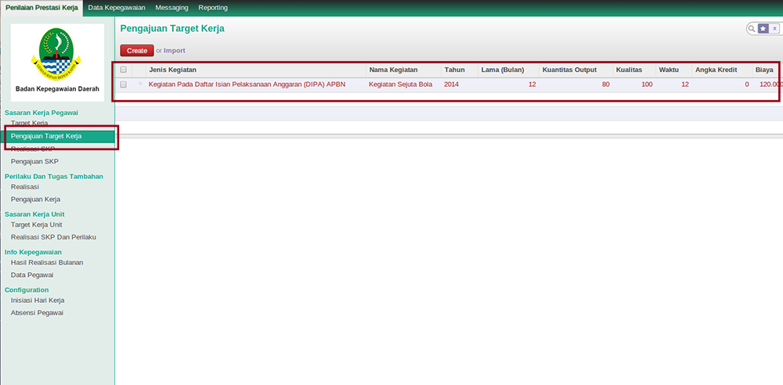

Lalu klik di di baris data yang akan di proses

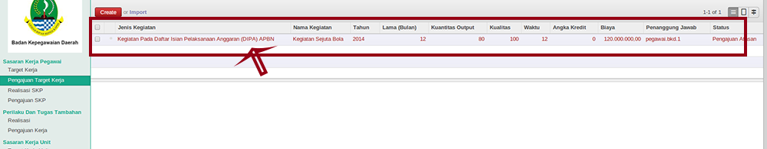

Kemudian akan muncul form seperti dibawah ini. Dengan status **"Pengajuan Atasan"**.

Lalu klik tombol **Ajukan Ke BKD** jika target yang diajukan sudah sesuai.

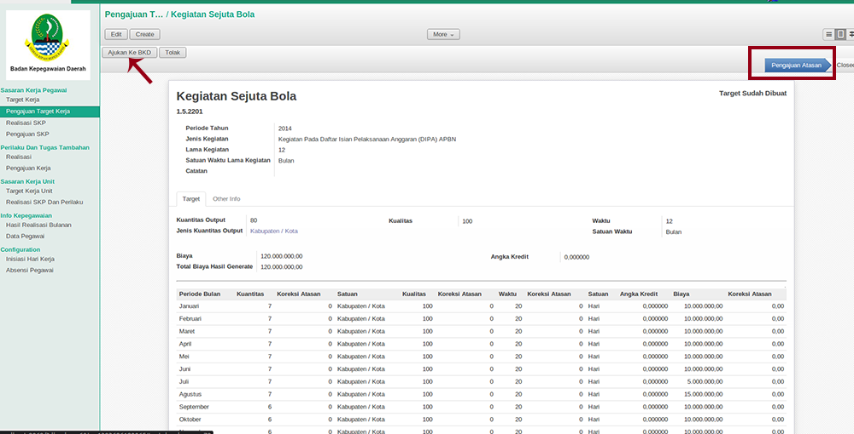

Selesai. Jika dilihat lagi di menu **Pengajuan Target Kerja** , maka baris data untuk kegiatan "Kegiatan Sejuta Bola" (Contoh) ini akan hilang dari daftar pengajuan target kerja.

## 2. Tolak Target Tahunan SKP

Klik menu **Sasaran Prestasi Kerja -> Sasaran Kerja Pegawai -> Pengajuan Target Kerja**

Klik tombol **Edit**.

Lalu isi kolom tabel yang berjudul ***"Koreksi..."*** . Kemudian isikan nilai yang dijadikan usulan.

Lalu Klik tombol **Tolak**

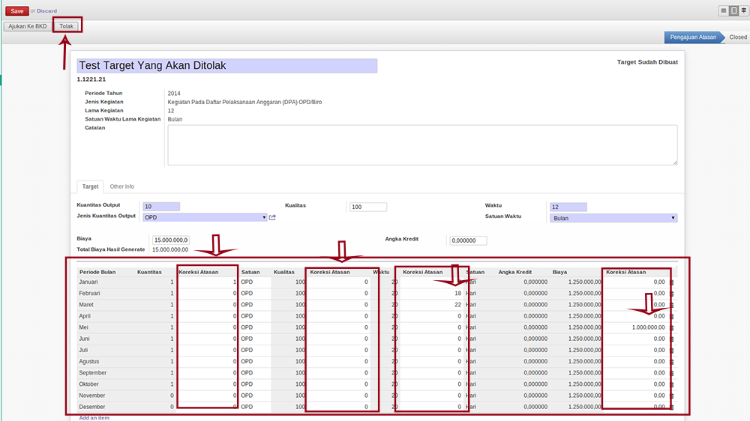

Status Target akan berubah dari **Pengajuan Atasan** kembali menjadi **Baru**.

Proses selanjutnya, Target harus diperiksa kembali oleh pegawai yang dinilai. Setiap target bulanan yang tidak sesuai dengan koreksi dari atasan akan berwarna merah.

